Evidencias de la estrategia “Cuento y resuelvo”
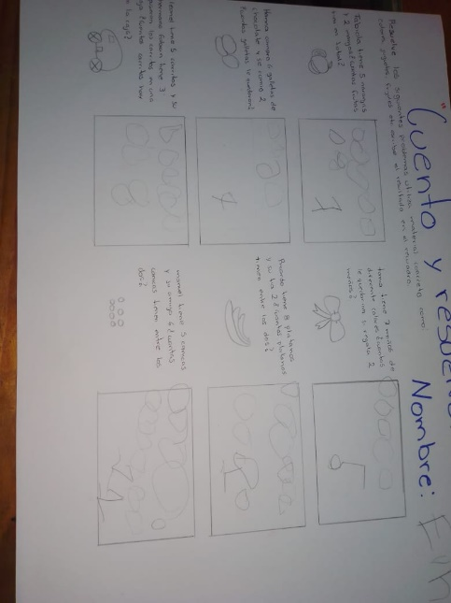
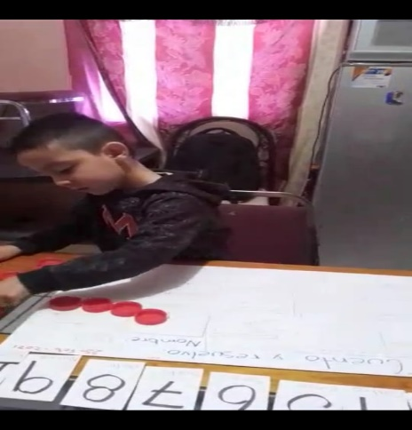
Alumno implementado estrategias de conteo como acomodar los elementos de la colección en fila

Lleva a cabo el conteo de manera ascendente comenzando siempre por el 1. Logra poner en práctica dispositivo de la atención y memoria.

